 Diterjemahkan dari bahasa Inggris ke bahasa Indonesia - www.onlinedoctranslator.com
Identifikasi Parameter Operasional pada Wuling Air EV Menggunakan CAN Bus Sniffing
Abstrak

Studi ini bertujuan untuk mengidentifikasi parameter operasional Wuling Air EV menggunakan pendekatan pengamatan Controller Area Network (CAN Bus). Keterbatasan akses terhadap data komunikasi kendaraan yang bersifat rahasia memotivasi pengembangan pendekatan alternatif untuk mengekstrak informasi operasional langsung dari jaringan CAN Bus kendaraan. Sistem akuisisi data dikembangkan menggunakan mikrokontroler ESP32 dan modul pengontrol CAN MCP2515 yang terhubung ke port OBD-II kendaraan. Data CAN Bus dikumpulkan secara pasif selama kurang lebih 49 menit dalam berbagai kondisi operasi dan kemudian diproses menggunakan Python untuk identifikasi ID CAN, penguraian sinyal, dan visualisasi data. Sebanyak 115 ID CAN berhasil direkam, dari mana tiga parameter operasional utama diidentifikasi, yaitu Posisi Pedal Akselerator (APP), RPM Motor, dan Arus Baterai. Analisis menunjukkan bahwa peningkatan APP umumnya disertai dengan peningkatan RPM Motor dan Arus Baterai, yang mencerminkan permintaan torsi pengemudi selama akselerasi kendaraan. Namun, hubungan antar parameter ini tidak selalu linier karena variasi kondisi mengemudi dan strategi kontrol Unit Kontrol Kendaraan (VCU) dalam mengatur respons powertrain listrik. Hasil penelitian menunjukkan bahwa metode sniffing CAN Bus yang diusulkan dapat secara efektif mengidentifikasi parameter operasional kendaraan dan melakukan rekayasa balik sinyal CAN tanpa memerlukan file Database CAN (DBC) atau dokumentasi pabrikan yang bersifat rahasia. Temuan ini menunjukkan bahwa platform sniffing CAN Bus berbiaya rendah yang diusulkan menyediakan pendekatan yang efektif untuk rekayasa balik sinyal CAN rahasia tanpa memerlukan file Database CAN (DBC) atau dokumentasi pabrikan, sehingga mendukung pemantauan, diagnostik, dan evaluasi kinerja kendaraan listrik.
Kata kunci:CAN Bus, Kendaraan Listrik, Wuling Air EV, Pemantauan CAN Bus, ESP32, Parameter Operasional.

PERKENALAN
Perkembangan pesat kendaraan listrik (EV) telah menjadi bagian penting dari transisi global menuju transportasi berkelanjutan karena efisiensi energinya yang tinggi, emisi gas rumah kaca yang rendah, dan biaya operasional yang lebih rendah dibandingkan kendaraan bermesin pembakaran internal konvensional.[1],[2]Di Indonesia, adopsi kendaraan listrik terus meningkat, didukung oleh kemajuan teknologi baterai, sistem penggerak listrik, dan kebijakan pemerintah yang mendorong elektrifikasi transportasi sebagai bagian dari strategi transisi energi nasional.[2]Kendaraan listrik modern terdiri dari beberapa Unit Kontrol Elektronik (ECU) yang berkomunikasi melalui Jaringan Area Pengontrol (CAN Bus), memungkinkan pertukaran data waktu nyata yang andal antar subsistem kendaraan. Melalui jaringan komunikasi ini, parameter operasional seperti Posisi Pedal Akselerator (APP), RPM Motor, dan Arus Baterai terus ditransmisikan untuk mendukung kontrol kendaraan, manajemen energi, dan pemantauan kinerja.[3],[4]Parameter-parameter ini berharga untuk mengevaluasi kinerja kendaraan dan memahami respons dinamis dari sistem penggerak listrik terhadap input pengemudi.
Meskipun CAN Bus menyediakan akses ke sejumlah besar informasi operasional, sebagian besar pesan CAN pada kendaraan listrik komersial bersifat rahasia, dan definisi sinyalnya umumnya tidak tersedia untuk umum. Akibatnya, mengekstrak parameter operasional yang bermakna memerlukan teknik rekayasa balik untuk mengidentifikasi ID CAN, menentukan lokasi byte data, dan menetapkan metode konversi sinyal.[5]Pengintaian CAN Bus pasif telah menjadi pendekatan yang efektif karena memungkinkan akuisisi data tanpa mengirimkan pesan tambahan ke jaringan, sehingga menjaga komunikasi kendaraan tetap normal.[6],[7]Studi-studi sebelumnya telah menggunakan data CAN Bus yang diperoleh melalui antarmuka On-Board Diagnostics (OBD-II) dan Sistem Manajemen Baterai (BMS) untuk aplikasi pemantauan dan diagnostik kendaraan.[8]Namun, studi yang berfokus pada identifikasi langsung parameter operasional melalui pengamatan pasif CAN Bus masih terbatas, khususnya untuk kendaraan listrik komersial yang menggunakan protokol komunikasi milik sendiri. Selain itu, file CAN Database (DBC) yang tersedia untuk umum untuk kendaraan listrik komersial umumnya tidak tersedia, sehingga menimbulkan tantangan dalam mendekode pesan CAN tanpa dokumentasi dari pabrikan.[4],[5].
Oleh karena itu, penelitian ini bertujuan untuk mengidentifikasi parameter operasional Wuling Air EV menggunakan pendekatan sniffing CAN Bus pasif. Sistem akuisisi data berbiaya rendah berbasis mikrokontroler ESP32 dan modul pengontrol CAN MCP2515 dikembangkan untuk menangkap lalu lintas CAN melalui antarmuka OBD-II kendaraan. Data yang direkam diproses menggunakan Python untuk mengidentifikasi ID CAN, mendekode sinyal kendaraan, dan menganalisis hubungan antara Posisi Pedal Akselerator (APP), RPM Motor, dan Arus Baterai. Kebaruan penelitian ini terletak pada identifikasi parameter operasional Wuling Air EV komersial melalui sniffing CAN Bus tanpa bergantung pada file Database CAN (DBC) atau dokumentasi pabrikan yang bersifat rahasia. Pendekatan yang diusulkan memberikan solusi praktis, berbiaya rendah, dan dapat direproduksi untuk rekayasa balik sinyal CAN dan menunjukkan potensinya untuk pemantauan, diagnostik, dan analisis kinerja kendaraan listrik.

BAHAN DAN METODE
Pengaturan Eksperimental
Susunan eksperimental ini dikembangkan untuk memperoleh dan menganalisis data operasional dari kendaraan listrik melalui sistem komunikasi Controller Area Network (CAN) Bus. Eksperimen dilakukan pada Wuling Air EV dengan menggunakan pendekatan sniffing CAN Bus pasif untuk menangkap data komunikasi antar unit kontrol elektronik (ECU) tanpa memodifikasi atau mengganggu sistem kontrol kendaraan asli. Sniffing CAN Bus umumnya diterapkan untuk identifikasi parameter kendaraan dan analisis komunikasi karena memungkinkan pengamatan pesan yang ditransmisikan sambil mempertahankan integritas jaringan kendaraan.[9],[10],[7].
Sistem akuisisi data CAN terdiri dari mikrokontroler ESP32, modul transceiver CAN MCP2515, dan antarmuka OBD-II yang terhubung ke jaringan komunikasi kendaraan. Modul MCP2515 digunakan untuk menerima frame CAN dari jaringan kendaraan, sedangkan ESP32 berfungsi sebagai pengontrol akuisisi data untuk merekam pesan CAN. Frame CAN yang terkumpul ditransfer ke komputer untuk pemrosesan lebih lanjut dan analisis dekode. Gambar 1. Sistem sniffing Bus CAN yang dikembangkan

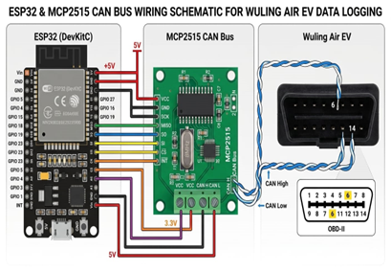 | 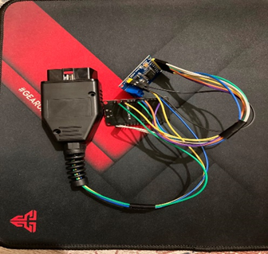
- Diagram pengkabelan perangkat keras | - Prototipe yang telah dirakit.

Gambar 1 menyajikan sistem pengintaian CAN Bus yang telah dikembangkan. Gambar 1(a) mengilustrasikan konfigurasi kabel perangkat keras antara antarmuka OBD-II, modul CAN MCP2515, mikrokontroler ESP32, dan laptop, sedangkan Gambar 1(b) menunjukkan prototipe yang telah dirakit yang digunakan selama pengujian kendaraan. Sistem yang dikembangkan dirancang sebagai perangkat pemantauan non-intrusif untuk memperoleh pesan CAN mentah dari Wuling Air EV tanpa mengganggu komunikasi antar Unit Kontrol Elektronik (ECU).

Metodologi Penelitian
Metodologi penelitian ini dirancang untuk mengidentifikasi dan mendekode sinyal CAN Bus yang terkait dengan parameter operasional kendaraan listrik. Prosedur eksperimental terdiri dari persiapan kendaraan, akuisisi data CAN Bus, pencatatan pesan CAN, pra-pemrosesan data, identifikasi sinyal, dekode parameter, dan analisis parameter operasional. Metodologi penelitian secara keseluruhan disajikan pada Gambar 2.

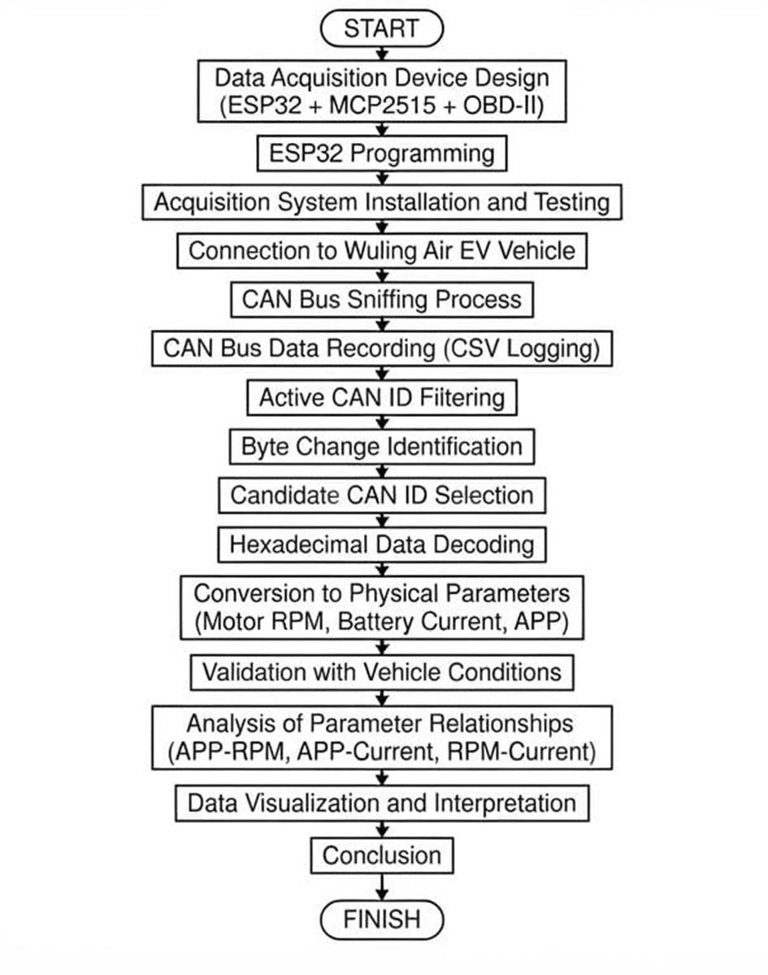
Gambar 2.Metodologi penelitian secara keseluruhan.

Gambar 2 mengilustrasikan metodologi penelitian secara keseluruhan yang terdiri dari persiapan kendaraan, akuisisi data CAN Bus, pencatatan pesan CAN, pra-pemrosesan data, identifikasi sinyal, penguraian parameter, dan analisis parameter operasional. Proses akuisisi data CAN Bus dilakukan selama kondisi mengemudi nyata untuk mendapatkan variasi dalam keadaan operasi kendaraan. Pesan CAN yang direkam disimpan dalam format nilai yang dipisahkan koma (CSV) yang berisi stempel waktu, pengidentifikasi CAN, kode panjang data, dan data muatan heksadesimal.

Implementasi Perangkat Lunak
Implementasi perangkat lunak dikembangkan untuk memproses dan menganalisis data CAN Bus yang direkam. Sistem pemrosesan berbasis Python dikembangkan menggunakan pustaka Pandas dan Matplotlib untuk manipulasi data, penguraian sinyal, dan visualisasi.

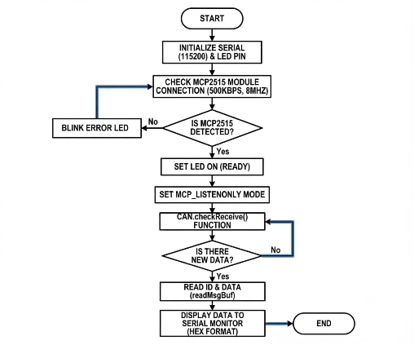
Gambar 3.Diagram alur implementasi perangkat lunak.
Gambar 3 menunjukkan alur kerja implementasi perangkat lunak yang terdiri dari impor data CAN, pra-pemrosesan data, penyaringan frame CAN, konversi data heksadesimal, perhitungan parameter, dan visualisasi grafis. Tahap pra-pemrosesan dilakukan untuk mengatur pesan CAN mentah berdasarkan ID CAN dan byte data. Sinyal CAN yang teridentifikasi kemudian dikonversi dari nilai heksadesimal menjadi parameter fisik seperti Posisi Pedal Akselerator (APP), RPM Motor, & Arus Baterai. Python dan Pandas dipilih karena menyediakan alat yang efisien untuk menangani kumpulan data besar dan pemrosesan data numerik, sedangkan Matplotlib digunakan untuk visualisasi grafis parameter operasional kendaraan.

Penguraian Sinyal CAN
Penguraian sinyal CAN dilakukan untuk mengidentifikasi hubungan antara data heksadesimal mentah CAN dan parameter fisik kendaraan. Proses identifikasi dilakukan dengan menganalisis variasi nilai muatan CAN selama kondisi operasi kendaraan yang berbeda, termasuk akselerasi, deselerasi, dan mengemudi dengan kecepatan konstan. Pesan CAN yang diidentifikasi dan metode konversinya dirangkum dalam Tabel 1.
Tabel 1Merangkum ID CAN yang teridentifikasi, byte data yang sesuai, persamaan konversi, dan deskripsi yang digunakan untuk memperoleh parameter fisik kendaraan.

Parameter | ID CAN | Byte | Persamaan Konversi | Keterangan
RPM Motor | 0x16E | B5 & B7 | Persamaan (1) | Kecepatan putaran motor listrik
Arus Baterai | 0x16C | B5 & B6 | Persamaan (2) – (3) | Arus pengisian/pengosongan baterai
Posisi Pedal Akselerator | 0x17D | B4 & B6 | Persamaan (4) | Permintaan torsi pengemudi

Persamaan konversi yang digunakan untuk mendekode sinyal CAN dinyatakan sebagai berikut:

RPM Motor
(1)
$$RPM= \left(B5×16\right)+B7$$

di mana B5 dan B7 menunjukkan byte data heksadesimal yang diekstrak dari muatan pesan CAN, sedangkan RPM mewakili kecepatan putaran motor listrik.

Raw
(2)
$$Raw=\left(B5×16\right)+B6$$

di mana Raw mewakili nilai desimal yang diperoleh dari muatan CAN heksadesimal sebelum konversi arus.

Arus Baterai
Untuk Raw ≤ 32767
(3) $I =\frac{Raw}{100}$

Untuk Raw > 32767 $I=\frac{Raw- 65536}{100}$
(4)
di mana I menunjukkan arus baterai yang dinyatakan dalam ampere (A). Persamaan pertama diterapkan pada nilai arus positif, sedangkan persamaan kedua digunakan untuk mengkonversi nilai 16-bit bertanda yang mewakili arus negatif selama pengisian baterai atau pengereman regeneratif.

Posisi Pedal Akselerator (APP)
(5)
$$APP=\frac{Raw}{Raw Max} x 100$$

di mana APP mewakili posisi pedal akselerator yang dinyatakan sebagai persentase dari permintaan torsi pengemudi. Persamaan dekoding ditetapkan melalui pendekatan rekayasa balik sinyal CAN dengan mengkorelasikan variasi muatan heksadesimal dengan kondisi operasi kendaraan aktual yang diamati selama uji jalan. Metode ini memungkinkan ekstraksi parameter operasional eksklusif dari pesan CAN Bus tanpa memerlukan akses ke basis data komunikasi pabrikan.

Pengolahan dan Analisis Data
Parameter operasional diidentifikasi dari pesan CAN Bus yang direkam selama kondisi mengemudi nyata. Data CAN yang diperoleh disimpan dalam format nilai yang dipisahkan koma (CSV) dan kemudian dianalisis secara offline menggunakan Python. Proses analisis meliputi penyaringan ID CAN yang teridentifikasi, pengamatan variasi nilai muatan heksadesimal di bawah kondisi operasi kendaraan yang berbeda, dan validasi parameter yang didekode dengan membandingkannya dengan informasi yang sesuai yang ditampilkan pada kluster instrumen kendaraan. ID CAN yang menunjukkan pola sinyal yang konsisten dan kesesuaian yang kuat dengan parameter operasional kendaraan dipilih untuk analisis lebih lanjut.[11],[12].
Parameter yang diuraikan terdiri dari RPM Motor, Arus Baterai, dan Posisi Pedal Akselerator (APP). Parameter ini dipilih karena mewakili interaksi antara input pengemudi, respons motor listrik, dan aliran energi baterai selama pengoperasian kendaraan. Analisis deret waktu digunakan untuk mengevaluasi hubungan antar parameter yang diidentifikasi selama akselerasi, jelajah, dan deselerasi. Korelasi antara APP, RPM Motor, dan Arus Baterai kemudian dianalisis untuk mengkarakterisasi perilaku operasional kendaraan listrik dalam kondisi mengemudi nyata.[13],[14],[15].

HASIL DAN PEMBAHASAN

Identifikasi Sinyal Bus CAN
Proses akuisisi data CAN Bus dilakukan selama kurang lebih 49 menit dalam berbagai kondisi operasi kendaraan, termasuk kondisi idle, akselerasi, jelajah, dan deselerasi. Selama percobaan, data komunikasi direkam secara terus menerus melalui antarmuka OBD-II menggunakan sistem sniffing CAN Bus yang telah dikembangkan. Sebanyak 115 ID CAN unik direkam dari jaringan komunikasi Wuling Air EV, di mana tiga parameter operasional utama, yaitu Posisi Pedal Akselerator (APP), RPM Motor, dan Arus Baterai, berhasil diidentifikasi. Pesan CAN yang direkam kemudian difilter dan dianalisis untuk mengidentifikasi parameter operasional yang terkait dengan kinerja powertrain kendaraan.

Tabel 2. Parameter operasional yang teridentifikasi yang diperoleh dari jaringan komunikasi CAN Bus.
TIDAK | Parameter Operasional | ID CAN | Byte Data Utama | Keterangan
 | Posisi Pedal Akselerator (APP) | 0x17D | Byte 4 & Byte 6 | Permintaan torsi pengemudi
 | RPM Motor | 0x16E | Byte 5 & Byte 7 | Kecepatan putaran motor listrik
 | Arus Baterai | 0x16C | Byte 5 & Byte 6 | Arus pengisian/pengosongan baterai

Proses identifikasi dilakukan dengan mengamati variasi nilai muatan heksadesimal pada kondisi mengemudi yang berbeda dan mengkorelasikan perubahan ini dengan informasi operasional yang sesuai yang ditampilkan pada kluster instrumen kendaraan. ID CAN yang menunjukkan variasi sinyal yang konsisten dan kesesuaian yang kuat dengan perilaku kendaraan yang diamati dipilih sebagai parameter operasional representatif untuk analisis lebih lanjut. Pendekatan rekayasa balik ini telah banyak diadopsi untuk mengidentifikasi sinyal Bus CAN milik perusahaan tanpa memerlukan akses ke basis data komunikasi pabrikan.[16],[7],[17],[11].
Proses dekoding berhasil mengidentifikasi tiga parameter operasional utama, yaitu Posisi Pedal Akselerator (APP), RPM Motor, dan Arus Baterai. Parameter-parameter ini dipilih karena secara langsung mewakili interaksi antara input pengemudi, respons motor listrik, dan konsumsi energi baterai selama pengoperasian kendaraan.[13],[14],[15]ID CAN yang teridentifikasi dan byte data yang sesuai dirangkum dalam Tabel 2.

Setelah proses penyaringan dan penguraian kode, setiap parameter yang teridentifikasi menunjukkan karakteristik sinyal yang berbeda yang sesuai dengan perubahan kondisi operasi kendaraan. Sinyal APP bervariasi secara proporsional dengan input pedal akselerator, sinyal RPM Motor mencerminkan perubahan kecepatan putaran motor traksi, dan sinyal Arus Baterai mewakili aliran energi listrik antara paket baterai dan sistem penggerak listrik selama akselerasi dan deselerasi. Parameter yang telah diuraikan ini kemudian digunakan untuk menganalisis karakteristik operasional Wuling Air EV dalam kondisi mengemudi nyata..
Hubungan antara APP dan RPM Motor
Hubungan antara Posisi Pedal Akselerator (APP) dan RPM Motor dianalisis untuk mengevaluasi respons motor traksi listrik terhadap variasi permintaan torsi pengemudi selama kondisi mengemudi nyata. Karena kumpulan data CAN Bus lengkap terdiri dari sekitar 49 menit rekaman operasi kendaraan, hanya segmen data representatif yang disajikan untuk memfasilitasi interpretasi yang lebih jelas tentang hubungan antara parameter yang dianalisis. Segmen yang dipilih mewakili kondisi operasi kendaraan tipikal selama akselerasi dan deselerasi dan berfungsi sebagai dasar untuk pembahasan selanjutnya.

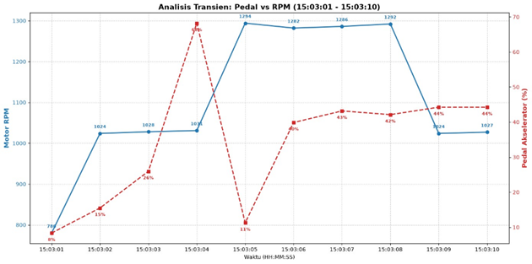
Gambar 4.Hubungan antara Posisi Pedal Akselerator (APP) dan RPM Motor selama uji jalan.

Gambar 4 mengilustrasikan hubungan antara Posisi Pedal Akselerator (APP) dan RPM Motor selama segmen mengemudi yang dipilih. Secara keseluruhan, data CAN Bus yang telah didekode menunjukkan bahwa peningkatan APP umumnya diikuti oleh peningkatan RPM Motor, yang menunjukkan bahwa posisi pedal akselerator diinterpretasikan oleh Unit Kontrol Kendaraan (VCU) sebagai permintaan torsi pengemudi untuk mengatur kecepatan putaran motor traksi listrik melalui sistem kontrol inverter. Perilaku ini konsisten dengan prinsip kerja kendaraan listrik, di mana APP berfungsi sebagai input utama untuk menentukan torsi motor yang dibutuhkan.[18],[19]Meskipun korelasi positif antara APP dan RPM Motor diamati di sebagian besar siklus penggerak, hubungan tersebut tidak sepenuhnya linier pada setiap saat. Beberapa respons transien diidentifikasi, menunjukkan bahwa kecepatan motor dipengaruhi tidak hanya oleh input pengemudi tetapi juga oleh karakteristik dinamis dari sistem penggerak listrik dan strategi kontrol torsi yang diterapkan oleh VCU.[20],[21].
Sebagai contoh, selama interval antara pukul 15:03:04 dan 15:03:05, APP menurun dari sekitar 68% menjadi 11%, sedangkan RPM Motor meningkat dari sekitar 1031 rpm menjadi 1294 rpm. Respons transien ini menunjukkan bahwa motor traksi tidak segera mengurangi kecepatan putarannya setelah penurunan permintaan torsi pengemudi. Perilaku yang diamati dapat dikaitkan dengan inersia sistem penggerak kendaraan, di mana energi kinetik yang terakumulasi selama akselerasi mempertahankan putaran motor meskipun terjadi pengurangan input akselerator. Selain itu, VCU menerapkan strategi kontrol torsi progresif untuk memastikan akselerasi dan deselerasi yang mulus sekaligus meminimalkan hentakan sistem penggerak.[19],[20],[21].
Karakteristik pengoperasian yang berbeda diamati selama interval antara pukul 15:03:08 dan 15:03:09, di mana APP meningkat dari 42% menjadi 44%, sementara RPM Motor menurun dari sekitar 1292 rpm menjadi 1024 rpm. Perilaku ini menunjukkan bahwa RPM Motor dipengaruhi oleh beberapa variabel pengoperasian selain posisi pedal akselerator, termasuk beban kendaraan, dinamika sistem penggerak, dan algoritma manajemen torsi yang diimplementasikan oleh VCU. Akibatnya, respons motor listrik tidak selalu dapat diinterpretasikan sebagai fungsi linier langsung dari APP karena sistem kontrol terus menerus menyesuaikan torsi motor sesuai dengan kondisi pengoperasian sesaat untuk menjaga stabilitas dan efisiensi kendaraan.[18],[19],[20],[21]Secara keseluruhan, hasil yang diperoleh menunjukkan bahwa APP dan RPM Motor menunjukkan hubungan positif yang kuat selama operasi kendaraan normal. Namun, penyimpangan sementara dari tren ini menunjukkan bahwa perilaku dinamis penggerak listrik diatur oleh input pengemudi dan strategi kontrol elektronik kendaraan, menyoroti kemampuan pendekatan dekode CAN Bus yang diusulkan untuk menangkap karakteristik operasional nyata dari Wuling Air EV.

Hubungan antara APP dan Arus Baterai
Hubungan antara Posisi Pedal Akselerator (APP) dan Arus Baterai dianalisis untuk mengevaluasi pengaruh permintaan torsi pengemudi terhadap energi listrik yang disuplai oleh baterai selama pengoperasian kendaraan. Mirip dengan analisis sebelumnya, segmen representatif dari dataset CAN Bus yang direkam dipilih untuk menggambarkan dengan jelas respons arus dalam kondisi mengemudi yang berbeda.

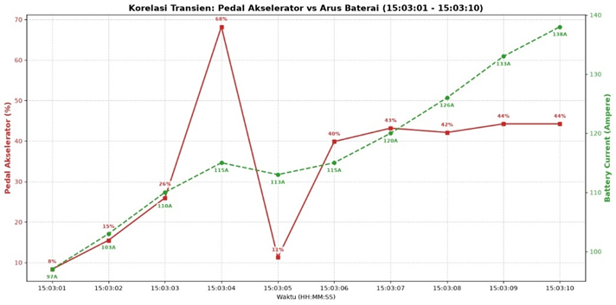

Gambar 5. Hubungan antara Posisi Pedal Akselerator (APP) dan Arus Baterai selama uji jalan.
Gambar 5 mengilustrasikan hubungan antara Posisi Pedal Akselerator (APP) dan Arus Baterai selama segmen mengemudi yang dipilih. Secara umum, peningkatan APP disertai dengan peningkatan Arus Baterai, yang menunjukkan bahwa permintaan torsi pengemudi yang lebih besar membutuhkan pasokan daya listrik yang lebih tinggi dari baterai ke motor traksi. Pada kendaraan listrik, sinyal APP diproses oleh Unit Kontrol Kendaraan (VCU) untuk menentukan torsi motor yang diminta, yang kemudian disalurkan melalui kontrol inverter dengan mengatur arus yang disuplai ke motor listrik.[18],[19],[22].
Selama interval antara pukul 15:03:01 dan 15:03:04, APP meningkat dari sekitar 8% menjadi 68%, sementara Arus Baterai secara bertahap meningkat dari sekitar 97 A menjadi 115 A. Perilaku ini menunjukkan korelasi positif antara input pedal akselerator dan permintaan arus baterai, di mana permintaan torsi pengemudi yang lebih tinggi membutuhkan energi listrik yang lebih besar untuk menghasilkan torsi keluaran motor yang diinginkan. Karakteristik serupa telah dilaporkan dalam studi sebelumnya tentang kontrol powertrain kendaraan listrik, di mana arus baterai meningkat secara proporsional dengan permintaan torsi motor.[21],[23].
Respons transien diamati selama interval antara pukul 15:03:04 dan 15:03:05, di mana APP menurun secara signifikan dari 68% menjadi 11%, sedangkan Arus Baterai hanya menurun sedikit dari sekitar 115 A menjadi 113 A. Pengamatan ini menunjukkan bahwa arus baterai tidak langsung mengikuti perubahan posisi pedal akselerator. Sebaliknya, kebutuhan daya listrik dipengaruhi oleh dinamika sistem penggerak, karakteristik motor, dan strategi manajemen torsi yang diterapkan oleh VCU untuk menjaga operasi kendaraan yang stabil dan lancar.[20],[24].
Setelah kondisi transien, antara pukul 15:03:05 dan 15:03:10, APP secara bertahap meningkat hingga sekitar 44%, sementara Arus Baterai meningkat dari sekitar 113 A menjadi 138 A. Peningkatan bertahap pada arus baterai menunjukkan bahwa sistem penggerak listrik terus menyesuaikan arus yang disuplai sesuai dengan torsi motor yang dibutuhkan tanpa menimbulkan fluktuasi arus yang tiba-tiba. Pengaturan arus yang terkontrol seperti ini sangat penting untuk meningkatkan stabilitas sistem penggerak, kinerja baterai, dan efisiensi manajemen energi secara keseluruhan pada kendaraan listrik.[22],[23],[24]Secara keseluruhan, hasil yang diperoleh menunjukkan bahwa Arus Baterai menunjukkan hubungan positif yang kuat dengan Posisi Pedal Akselerator dalam kondisi operasi normal. Namun, respons transien yang diamati selama perubahan cepat pada input akselerator menunjukkan bahwa aliran energi listrik tidak hanya diatur oleh permintaan pengemudi tetapi juga oleh karakteristik dinamis dari sistem penggerak listrik dan strategi manajemen energi kendaraan. Temuan ini menegaskan bahwa sinyal CAN Bus yang telah didekode mampu merepresentasikan perilaku listrik Wuling Air EV secara akurat selama kondisi mengemudi nyata.

Hubungan antara RPM Motor dan Arus Baterai
Hubungan antara RPM Motor dan Arus Baterai dianalisis untuk mengevaluasi kebutuhan daya listrik motor traksi dalam berbagai kondisi operasi kendaraan. Karena dataset CAN Bus lengkap terdiri dari sekitar 49 menit rekaman operasi kendaraan, segmen data representatif dipilih untuk menggambarkan dengan jelas interaksi antara kecepatan putaran motor dan arus baterai selama akselerasi dan kondisi mengemudi transien.

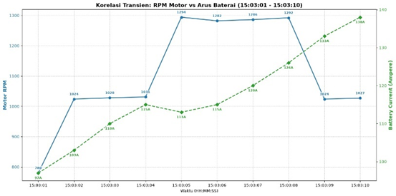

Gambar 6. Hubungan antara RPM Motor dan Arus Baterai selama uji jalan.
Gambar 6 mengilustrasikan hubungan antara RPM Motor dan Arus Baterai selama segmen penggerak yang dipilih. Secara umum, peningkatan RPM Motor disertai dengan peningkatan Arus Baterai, yang menunjukkan bahwa kecepatan putaran motor yang lebih tinggi membutuhkan energi listrik yang lebih besar yang disuplai oleh paket baterai. Pada kendaraan listrik baterai, Arus Baterai mewakili energi listrik yang dikirim dari baterai ke motor traksi dan diatur secara terus menerus melalui Sistem Manajemen Baterai (BMS) dan Sistem Manajemen Energi (EMS) untuk memenuhi kebutuhan daya kendaraan sambil mempertahankan efisiensi sistem.[9],[25].
Selama interval antara pukul 15:03:01 dan 15:03:04, RPM Motor meningkat dari sekitar 780 rpm menjadi 1031 rpm, sementara Arus Baterai meningkat dari sekitar 97 A menjadi 115 A. Karakteristik pengoperasian ini menunjukkan hubungan positif antara kecepatan putaran motor dan arus baterai, di mana arus listrik yang lebih besar diperlukan untuk menghasilkan torsi motor yang dibutuhkan untuk akselerasi kendaraan. Perilaku serupa telah dilaporkan dalam penelitian sebelumnya, di mana peningkatan kecepatan motor traksi disertai dengan arus baterai yang lebih tinggi karena peningkatan kebutuhan daya dari sistem penggerak listrik.[26],[27].
Respons transien diamati selama interval antara pukul 15:03:04 dan 15:03:05, di mana RPM Motor meningkat dari sekitar 1031 rpm menjadi 1294 rpm, sedangkan Arus Baterai sedikit menurun dari sekitar 115 A menjadi 113 A. Hasil ini menunjukkan bahwa hubungan antara RPM Motor dan Arus Baterai tidak sepenuhnya proporsional pada setiap saat. Perilaku yang diamati menunjukkan bahwa arus baterai dipengaruhi tidak hanya oleh kecepatan putaran motor tetapi juga oleh kondisi operasi kendaraan, karakteristik kontrol inverter, dan strategi manajemen energi yang diterapkan oleh sistem penggerak listrik untuk mengoptimalkan efisiensi dan menjaga operasi yang stabil.[9],[27].
Karakteristik pengoperasian transien lainnya diidentifikasi selama interval antara pukul 15:03:08 dan 15:03:09, di mana RPM Motor menurun dari sekitar 1292 rpm menjadi 1024 rpm, sementara Arus Baterai meningkat dari sekitar 126 A menjadi 133 A. Perilaku ini semakin menegaskan bahwa Arus Baterai tidak dapat diartikan hanya sebagai fungsi dari RPM Motor. Sebaliknya, arus listrik yang disuplai oleh baterai terus disesuaikan sesuai dengan kebutuhan daya sesaat, beban kendaraan, dan strategi manajemen energi yang diterapkan oleh sistem kontrol. Akibatnya, arus baterai mencerminkan energi listrik aktual yang dibutuhkan oleh sistem penggerak, bukan hanya kecepatan motor saja.[9],[25].
Secara keseluruhan, hasil yang diperoleh menunjukkan bahwa RPM Motor dan Arus Baterai umumnya menunjukkan hubungan positif selama akselerasi kendaraan. Meskipun demikian, beberapa respons transien menunjukkan bahwa perilaku listrik kendaraan diatur oleh beberapa variabel operasi, termasuk dinamika penggerak, permintaan daya, dan strategi manajemen energi. Temuan ini menegaskan bahwa sinyal CAN Bus yang telah didekode.

KESIMPULAN
Studi ini menunjukkan bahwa metode pengintaian Bus Controller Area Network (CAN) yang diusulkan menggunakan mikrokontroler ESP32 dan modul CAN MCP2515 berhasil memperoleh data komunikasi dari Wuling Air EV melalui pendekatan pemantauan pasif tanpa mengganggu sistem kontrol kendaraan. Sekitar 49 menit data mengemudi direkam, menghasilkan 115 ID CAN unik, yang kemudian diproses menggunakan Python melalui penyaringan, dekode, konversi data, dan visualisasi untuk mengidentifikasi parameter operasional kendaraan.

Pendekatan dekoding yang diusulkan berhasil mengidentifikasi tiga parameter operasional utama, yaitu Posisi Pedal Akselerator (APP), RPM Motor, dan Arus Baterai. Hasil eksperimen menunjukkan bahwa peningkatan APP umumnya disertai dengan peningkatan RPM Motor dan Arus Baterai, yang mengindikasikan bahwa input pedal akselerator diterjemahkan oleh Unit Kontrol Kendaraan (VCU) menjadi permintaan torsi motor. Meskipun demikian, beberapa respons transien menunjukkan bahwa hubungan antar parameter ini tidak sepenuhnya linier karena pengaruh dinamika penggerak, strategi kontrol torsi, dan manajemen energi kendaraan.

Secara keseluruhan, hasil penelitian ini menegaskan bahwa platform pemantauan CAN Bus berbiaya rendah dapat dimanfaatkan secara efektif untuk rekayasa balik sinyal CAN milik perusahaan tanpa memerlukan basis data CAN (DBC) yang disediakan oleh pabrikan. Metodologi yang diusulkan memberikan pendekatan praktis dan sistematis untuk memantau dan menganalisis karakteristik operasional kendaraan listrik dan dapat menjadi dasar untuk penelitian di masa mendatang tentang pemantauan, diagnostik, dan evaluasi kinerja kendaraan secara real-time.

Referensi
[1] A. Lazuardy, R. Nurcahyo, E. Kristiningrum, dan A. Ma, “Hambatan Teknologi, Lingkungan, Ekonomi, dan Regulasi terhadap Adopsi Kendaraan Listrik: Bukti dari Indonesia,” hlm. 1–14, 2024.
[2] N. Amilia, Z. Palinrungi, I. Vanany, dan M. Arief, “Perancangan Infrastruktur Stasiun Pengisian Kendaraan Listrik yang Optimal untuk Kawasan Perkotaan: Studi Kasus dari Indonesia,” 2022.
[3] NN Pham, J. Leuchter, dan KL Pham, “Sistem Manajemen Baterai untuk Kendaraan Listrik Tanpa Awak dengan CAN BUS dan Internet of Things,” hlm. 639–662, 2022.
[4] C. Ramai, V. Ramnarine, dan S. Ramharack, “Kerangka Kerja untuk Membangun Sistem Pencatatan Data OBD-II Berbiaya Rendah untuk Kendaraan Listrik Baterai,” hlm. 1209–1222, 2022.
[5] E. Levy, A. Shabtai, B. Groza, PS Murvay, dan Y. Elovici, “CAN-LOC: Deteksi Pemalsuan dan Lokalisasi Intrusi Fisik pada Bus CAN Dalam Kendaraan Berdasarkan Fitur Mendalam Sinyal Tegangan,”IEEE Trans. Inf. Forensics Secur., jilid. 18, hal.4800–4814, 2023, doi: 10.1109/TIFS.2023.3297444.
[6] Z. Bi, G. Xu, G. Xu, C. Wang, dan S. Zhang, “Kerangka Kerja Pembalikan Pesan Jaringan Area Pengontrol Otomotif Tingkat Bit Berdasarkan Regresi Linier,”Sensor, jilid. 22, tidak. 3, 2022, doi: 10.3390/s22030981.
[7] X. Lindkk.“ByCAN: Rekayasa Balik Pesan Controller Area Network (CAN) Dari Tingkat Bit ke Tingkat Byte,” IEEE Internet Things J., vol. 11, no. 21, hlm. 35477–35491, 2024, doi: 10.1109/JIOT.2024.3435833.
[8] S. Akter, SF Wamba, dan M. Mariani, “Alma Mater Studiorum Università di Bologna Archivio istituzionale della ricerca industrial Hak / Lisensi Pemasaran : Syarat dan ketentuan untuk penggunaan kembali naskah versi ini ditentukan dalam,” no. Maret 2025, doi: 10.1109/CCNC49033.2022.9700713.The.
[9] AF Challoob, NA Bin Rahmat, VK A/L Ramachandaramurthy, dan AJ Humaidi, “Sistem manajemen energi dan baterai untuk kendaraan listrik: Tinjauan komprehensif & rekomendasi,”Eksplorasi dan Eksploitasi Energi., jilid. 42, tidak. 1, hal.341–372, 2024, doi: 10.1177/01445987231211943.
[10] S. El Afia, A. Cano, P. Arévalo, dan F. Jurado, “Sumber Energi dan Teknologi Manajemen Energi Termal Baterai untuk Kendaraan Listrik: Tinjauan Komprehensif Teknis,”Energi, vol. 17, no. 22, 2024, doi: 10.3390/en17225634.
[11] ME Verma, RA Bridges, JJ Sosnowski, SC Hollifield, dan MD Iannacone, “CAN-D: Sebuah Pipeline Empat Langkah Modular untuk Mendekode Data Jaringan Area Pengontrol Secara Komprehensif,”IEEE Trans. Veh. Technol., jilid. 70, tidak. 10, hal. 9685–9700, 2021, doi: 10.1109/TVT.2021.3092354.
[12] R. Lutchen, A. Krätschmer, dan HC Reuss, “Klasifikasi berbasis AI dari pengukuran CAN untuk identifikasi jaringan dan ECU,”Teknologi Mesin Otomotif, vol. 7, no. 3–4, hlm. 317–330, 2022, doi: 10.1007/s41104-022-00116-6.
[13] J. Caban, B. Šarkan, A. Małek, S. Dowkontt, dan M. Loman, “Analisis Berbasis Data Aliran Energi Powertrain Listrik dan Perilaku Baterai Traksi pada Kendaraan Listrik Baterai Modern Menggunakan Data OBD Dunia Nyata,”Elektron., vol. 15, no. 10, hlm. 1–28, 2026, doi: 10.3390/electronics15102018.
[14] S. Li, H. Zhang, N. Ding, M. Acquarone, F. Miretti, dan DA Misul, “Hubungan konsistensi tegangan sel baterai dengan perilaku mengemudi kendaraan listrik di dunia nyata,”Transportasi Intelijen Energi Hijau, jilid. 4, tidak. 4, hal. 100236, 2025, doi: 10.1016/j.geits.2024.100236.
[15] BV Malozyomovdkk.“Penentuan Karakteristik Kinerja Baterai Traksi pada Kendaraan Listrik,” World Electr. Veh. J., vol. 15, no. 2, 2024, doi: 10.3390/wevj15020064.
[16] P. Ngo, J. Sprinkle, dan R. Bhadani, “CANClassify: Dekode dan Pelabelan Otomatis Sinyal Bus CAN,”Jurnal Teknik dan Penelitian Sains, vol. 1, no. 10, hlm. 5–12, 2022, doi: 10.55708/js0110002.
[17] X. Lin, B. Ma, X. Wang, Y. He, RP Liu, dan W. Ni, “Sistem Rekayasa Balik Multilayer untuk Pesan Jaringan Area Pengontrol Kendaraan,”Konferensi Internasional IEEE ke-25 tentang Dukungan Komputasi dan Desain Kerja Sama CSCWD 2022, no. Can Id, hlm. 1185–1190, 2022, doi: 10.1109/CSCWD54268.2022.9776214.
[18] Y. Li, H. Hong, dan L. D'apolito, “Kontrol keandalan pedal akselerator dan rem mobil balap listrik,”Jurnal Kendaraan Listrik Dunia, vol. 12, no. 1, hlm. 1–13, 2021, doi: 10.3390/WEVJ12010001.
[19] MU Cuma, Ç. D. Ünal, dan MM Savrun, “Desain dan implementasi algoritma untuk pengoperasian satu pedal pada bus listrik,”Jurnal Internasional Ilmu dan Teknologi Teknik, jilid. 24, tidak. 1, hal. 138–144, 2021, doi: 10.1016/j.jestch.2020.12.014.
[20] H. Kim, “Personalisasi perilaku akselerasi kendaraan listrik berdasarkan penyesuaian torsi motor untuk meningkatkan kepuasan berkendara individu,”Sensor, vol. 21, no. 12, 2021, doi: 10.3390/s21123951.
[21] J. Wu, B. Wang, dan X. Hong, “Kontrol Torsi Penggerak Sistem Penggerak Motor Ganda untuk Kendaraan Listrik,”Aktuator, vol. 11, no. 11, 2022, doi: 10.3390/act11110320.
[22] J. Yin dan G. Cen, “Diagnosis Cerdas Kerusakan Bantalan Motor Menggunakan CNN Berbasis Perhatian Saluran,”Jurnal Kendaraan Listrik Dunia, vol. 13, no. 11, 2022, doi: 10.3390/wevj13110208.
[23] CM Coman, A. Florescu, dan CD Oancea, “Penilaian penggunaan energi berdasarkan implementasi IoT, sistem cloud, dan kecerdasan buatan,”Energi, vol. 14, no. 11, hlm. 1–21, 2021, doi: 10.3390/en14113202.
[24] K. He, H. Ding, N. Xu, dan K. Guo, “Metode Perencanaan Rute Tingkat Jalur yang Dipercepat dan Disempurnakan Berdasarkan Model Jaringan Jalan Baru untuk Navigasi Kendaraan Otonom,”Jurnal Kendaraan Listrik Dunia, vol. 14, no. 4, 2023, doi: 10.3390/wevj14040098.
[25] W. Liu, T. Placke, dan KT Chau, “Gambaran umum baterai dan manajemen baterai untuk kendaraan listrik,”Laporan Energi, jilid. 8, hal. 4058–4084, 2022, doi: 10.1016/j.egyr.2022.03.016.
[26] F. Ju, N. Murgovski, W. Zhuang, dan L. Wang, “Manajemen Penggerak dan Pendinginan Kabin Terintegrasi untuk Kendaraan Listrik,”Aktuator, vol. 11, no. 12, hlm. 1–21, 2022, doi: 10.3390/act11120356.
[27] E. Louback, A. Biswas, F. Machado, dan A. Emadi, “Tinjauan proses desain sistem manajemen energi untuk kendaraan listrik baterai motor ganda,”Perbarui. Pertahankan. Energi Rev., jilid. 193, tidak. Desember 2023, hal. 114293, 2024, doi: 10.1016/j.rser.2024.114293.

